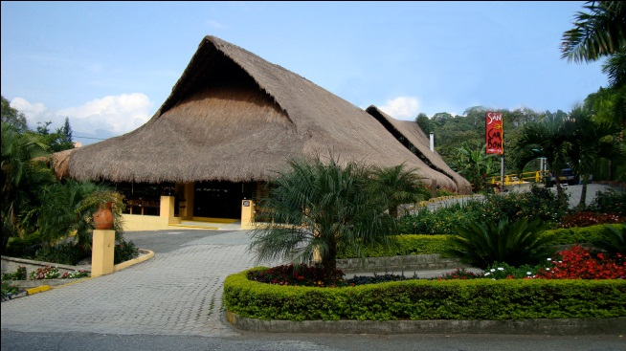

OPCIÓN 1: Plato mixto
- Filete de pollo (100 Grs)
- Churrasco (100 Grs)
- Chorizo Antioqueño (80 Grs)

Acompañamiento
- Ensalada (Lechuga Morada, Tomate Cherry, Maiz Tierno y Vinagreta)
- Papa cocida con Sour Cream

OPCIÓN 2: Plato Navideño
- Medallones de Cerdo en salsa Agridulce

Acompañamiento:
- Arroz en espinaca
- Ensalada (Lechuga Morada, Tomate Cherry, Maiz Tierno y Vinagreta)

Plato Vegetariano
- Pastas con verduras salteadas
Acompañamiento
- Ensalada (Lechuga Morada, Tomate Cherry, Maiz Tierno y Vinagreta)

POSTRE:
- Flan de Leche
BEBIDAS:
- 2 Gaseosas Postobón por persona

